Монтаж водосточной системы круглого сечения.

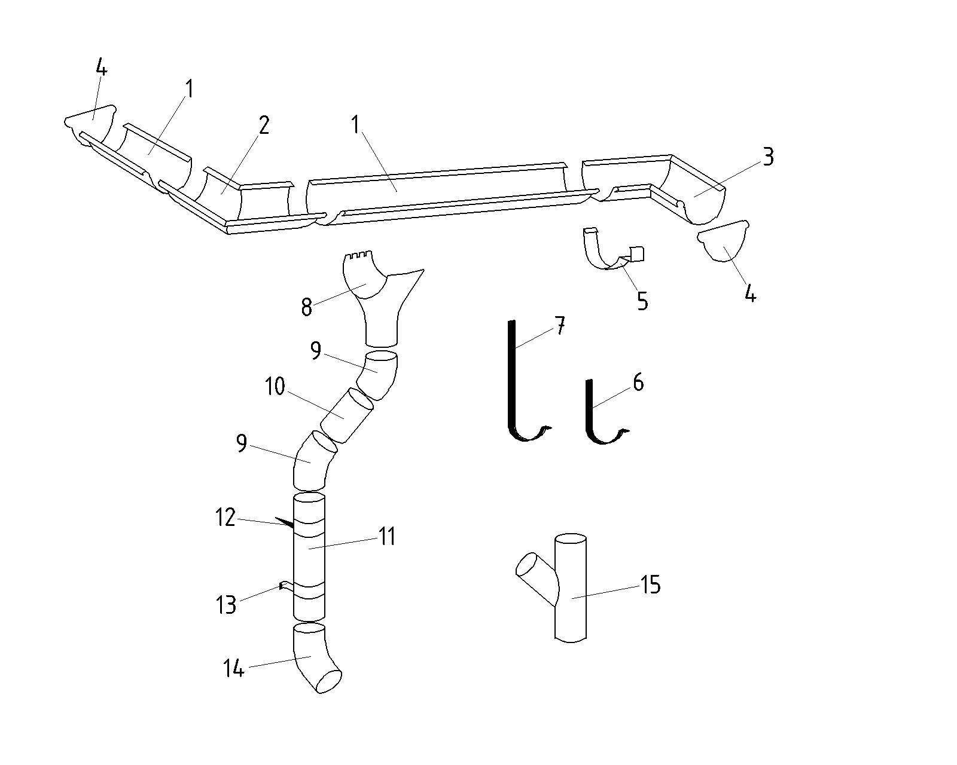

- Желоб водосточный ВК-Ж – D125х3000
- Угол желоба наружный ВК – ЖУН-D125
- Угол желоба внутренний ВК – ЖУВ-D125
- Заглушка желоба ВК-ЖЗ – D125
- Соединитель желоба ВК-ЖС – D125
- Держатель желоба карнизный ВК-ЖД – D125x132
- Держатель желоба ВК-ЖД – 125х320
- Воронка выпускная ВК-В – D125/100
- Колено трубы ВК-К – D100
- Труба соединительная ВК-ТС – D100x1000
- Труба водосточная ВК-Т – D100x2000
ВК-Т – D100x3000
- Держатель трубы (на кирпич) ВК-ТДК – D100
- Держатель трубы (на дерево) ВК-ТДД – D100
- Колено сливное ВК-КС – D100
- Тройник трубы ВК-ТТ – D100

Общие требования

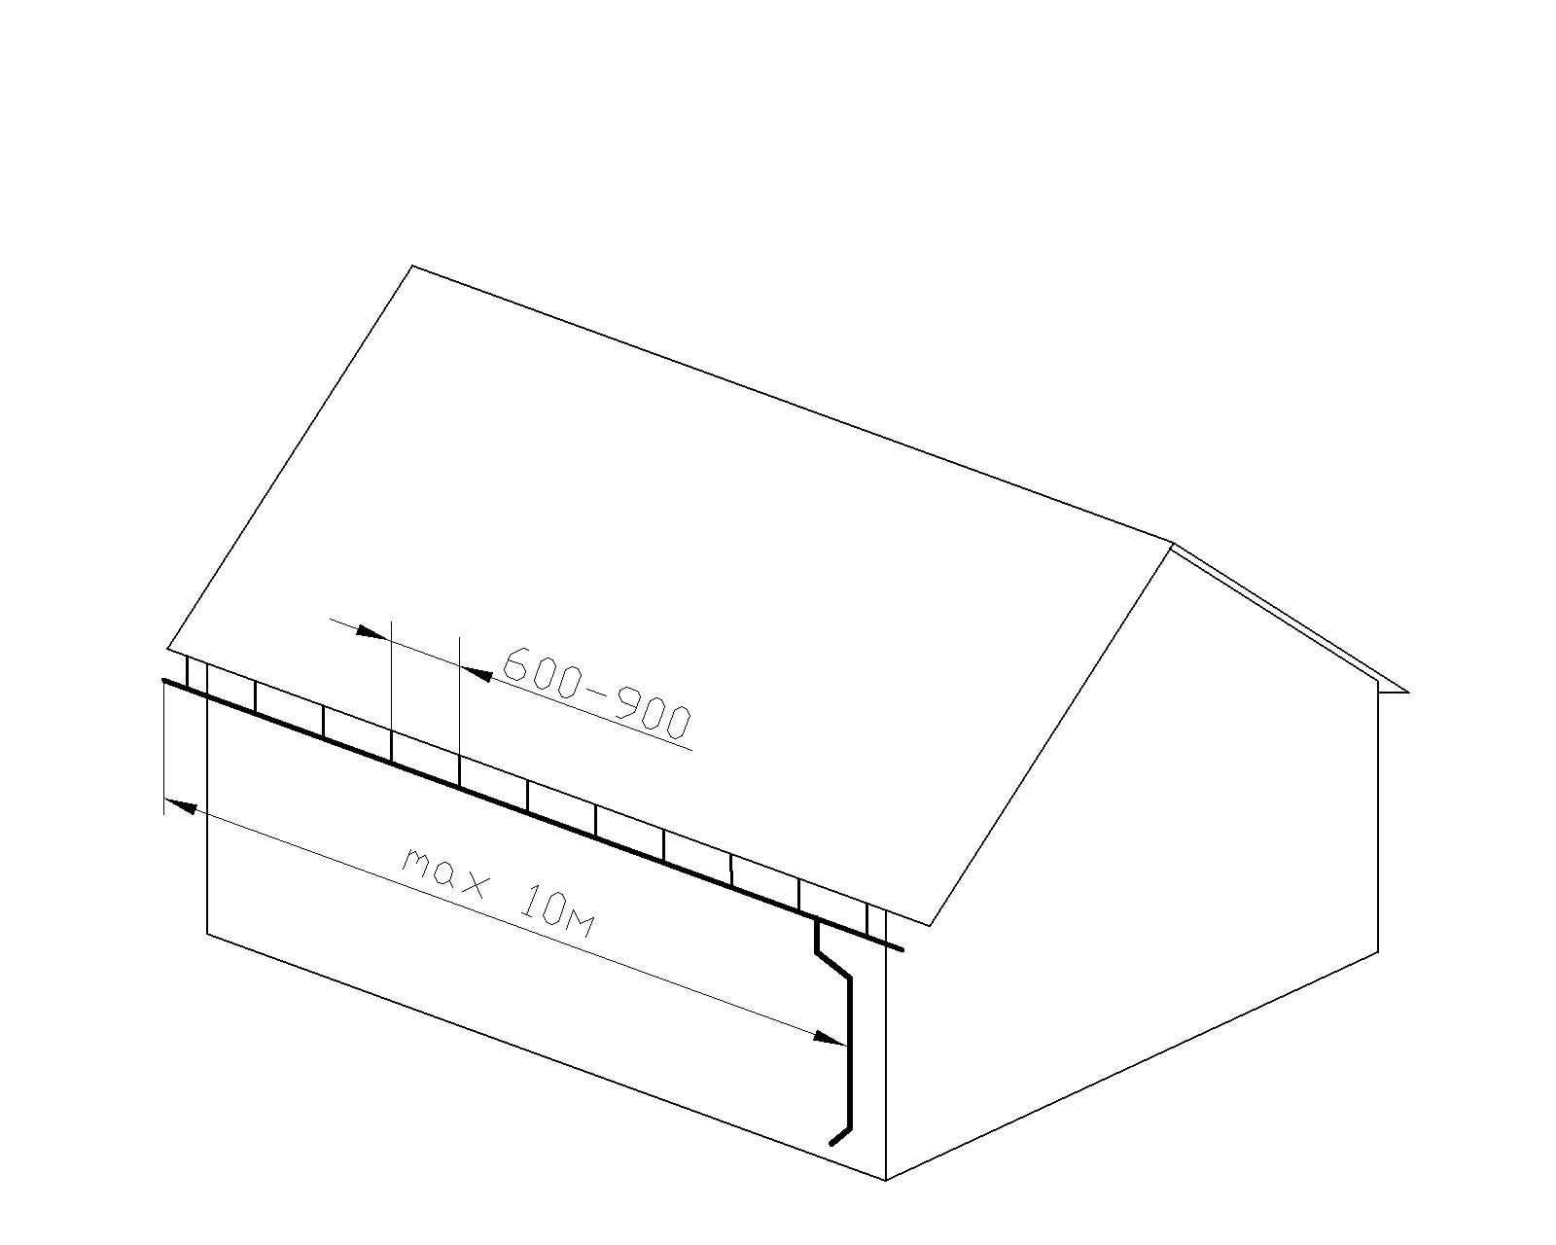
Водосточная система производится из оцинкованного металла с двухсторонним покрытием пластизол 100 мкм.
Площадь ската не должна превышать 100 м² на одну трубу. Рекомендуемый уклон желоба в сторону воронки не менее 5 мм на погонный метр желоба, а общая длина желоба до воронки должна быть не более 10 м.

Установка держателей желоба

Для надежного крепления держатели желоба рекомендуется устанавливать до монтажа кровельных материалов и крепить на нижнюю доску обрешетки с шагом 600-900 мм. Выбор шага крепления зависит от снеговой нагрузки на желоб. Перед монтажом необходимо убедится в горизонтальности карниза и сделать поправки при разметке.
Отметьте на нижней доске обрешетке места установки держателей желоба. Прикрепите самый дальний от трубы держатель так, чтобы его передний край был ниже линии ската на 10-20 мм. Такое расположение желоба уменьшает нагрузку на него при сходе снега. Прикрепите по гидроуровню самый ближний к трубе держатель. Между ними по линии дна желоба натяните шнур и по нему установите остальные держатели.
Если держатели желоба устанавливаются после монтажа металлочерепицы или профнастила, то берутся короткие держатели и крепятся к лобовой доске или торцу стропильных ног.

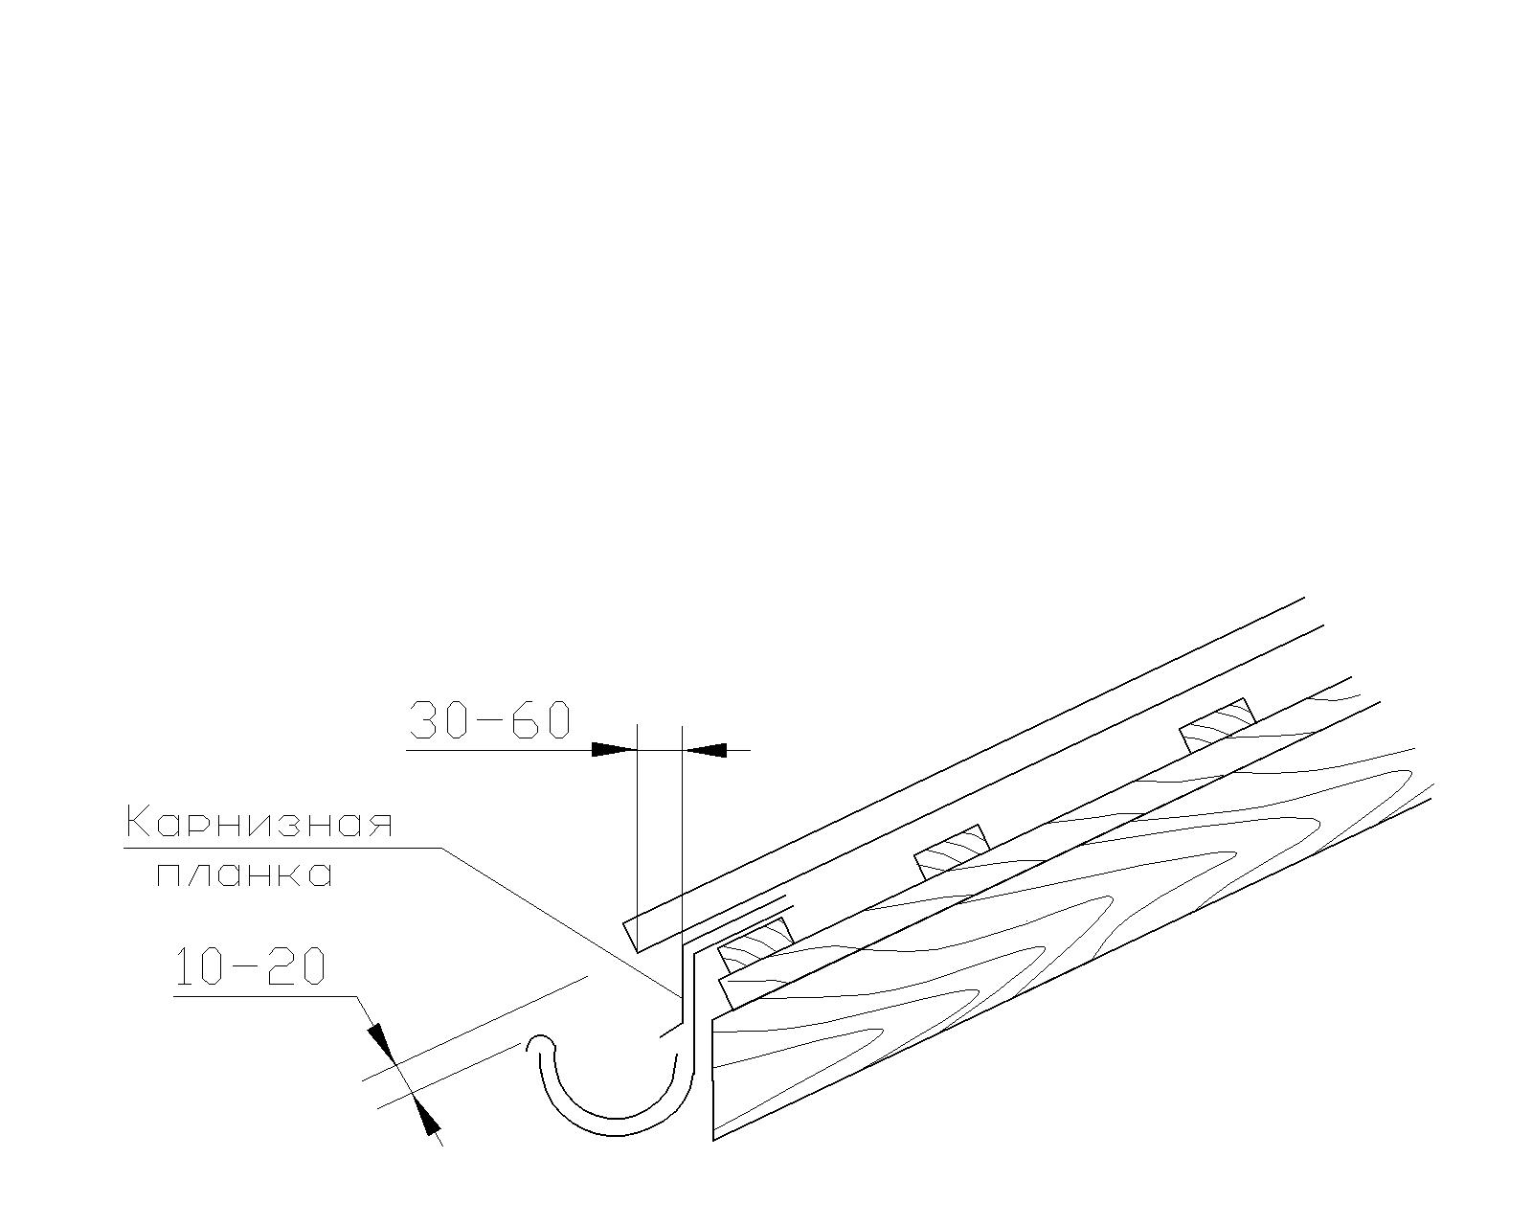

Установка желобов

Отметьте на желобе место и вырежьте ножницами по металлу отверстие шириной 100 мм под выпускную воронку. Подогните плоскогубцами кромки отверстия вниз. Рекомендуемое расстояние от края желоба до выпускной трубы не менее 150 мм.
Заведите передний край воронки под внешний загиб желоба. Плотно прижмите воронку к желобу и зафиксируйте ее, загнув резной край воронки на заднюю кромку желоба.
При соединении желобов между собой и с углами желоба вставьте их друг в друга с нахлестом 25-30 мм. На месте стыка установите соединитель желоба. Для этого зацепите задним подгибом соединителя за внутренний край желоба, подтяните переднюю часть соединителя к желобу и защелкните замок.
В местах повышенного стока воды установите на желоб или угол желоба ограничитель перелива. На торцы желоба установите заглушки.
После установки желоба прикрепите карнизную планку для предотвращения намокания лобовой доски. Для надежной работы водосточной системы при укладке кровельного материала (профнастил, металлочерепица) следите, чтобы край его свисал над желобом приблизительно 30-60 мм, но не более 60 мм.

Установка водосточных труб

Уточните по месту размер соединительной трубы, ориентируясь по таблице, и отпилите его ножовкой. Два обжима на трубе позволяют использовать отрезки труб в двух местах.

С  мм | L  мм
150 | 0
200 | 100
250 | 150
300 | 200
350 | 300
400 | 350
450 | 400
500 | 450
550 | 500
600 | 600
650 | 650
700 | 700
750 | 750
800 | 800
850 | 900
900 | 950

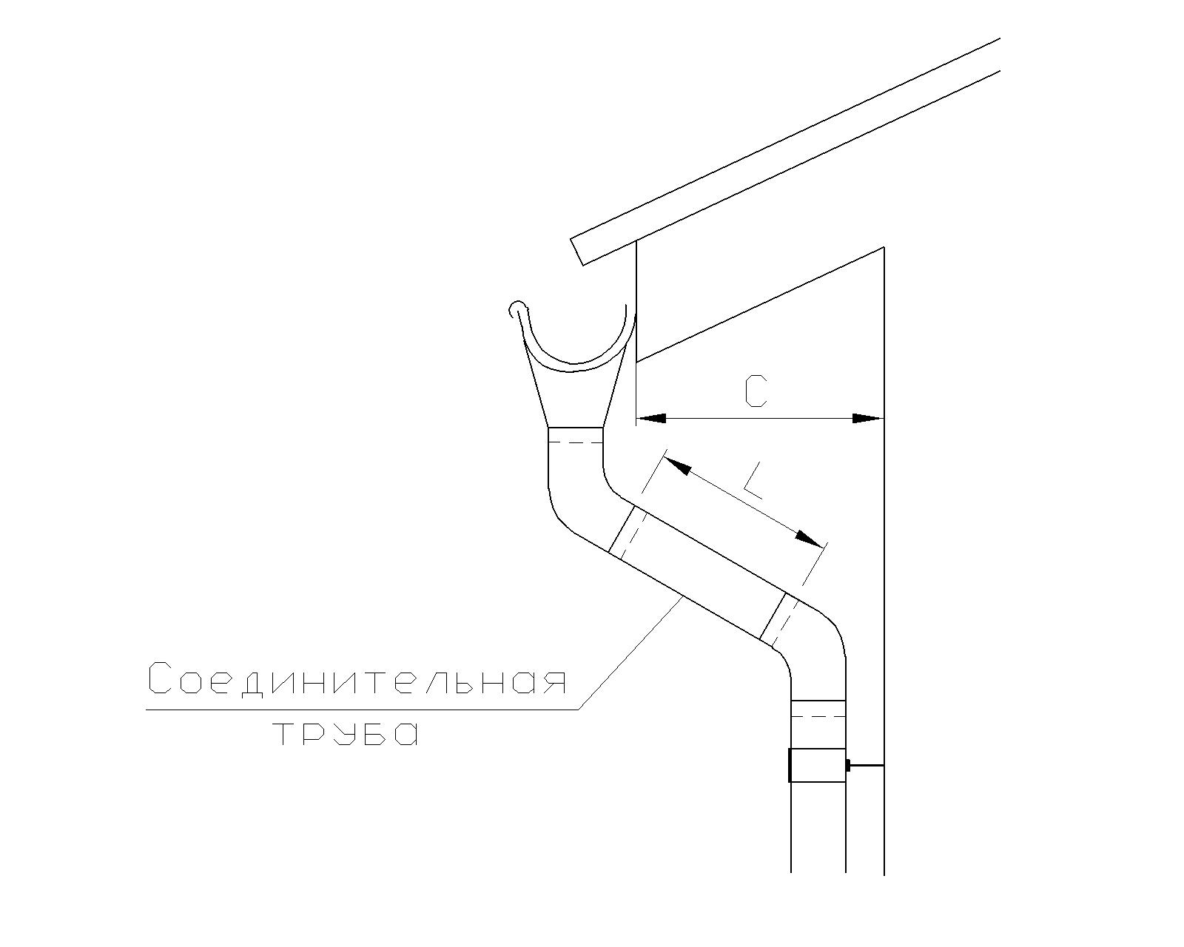

Прикрепите к стене здания держатели трубы. Водосточная труба крепится вверху, внизу и на стыке двух труб. Расстояние между держателями не более 2 м. Их монтируют так, чтобы стягивающий хомут держателя надевался сверху. Два вида держателей позволяют использовать их на любых поверхностях и материалах (кирпич, дерево, металл и др.).
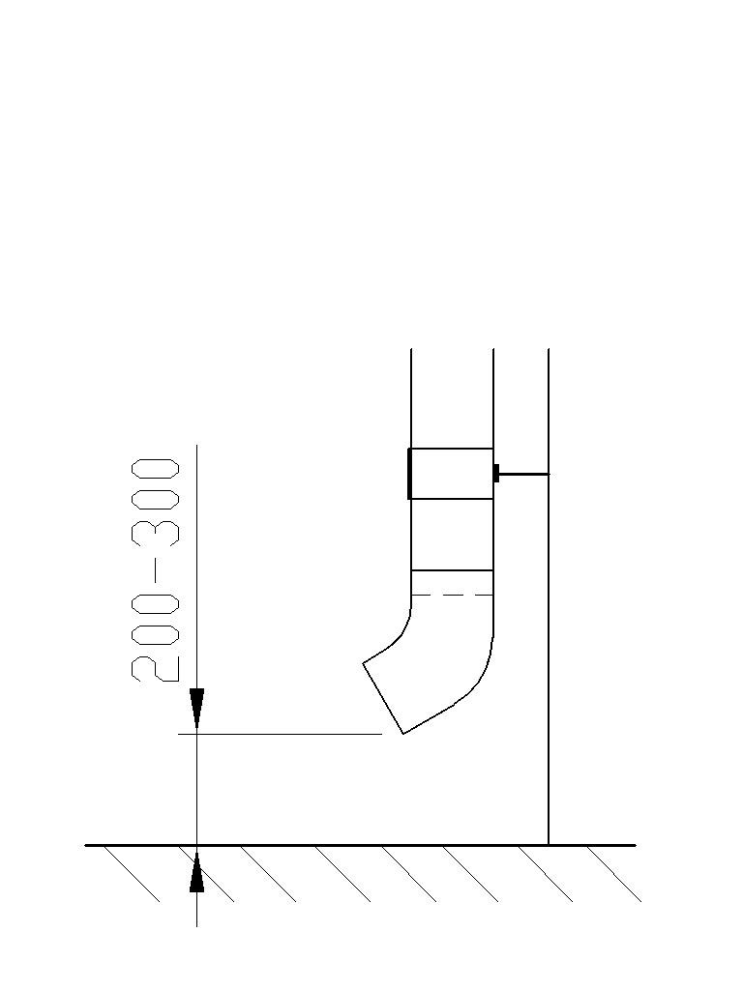
Отрежьте трубы до необходимой длины, вставьте их в держатели и зафиксируйте с помощью хомутов. Расстояние от сливного колена до отмостки 200-300 мм.

Уход за водосточной системой

После монтажа следует тщательно очистить систему от обрезков и металлической стружки во избежание повреждений покрытия и коррозии. Для обеспечения пропускной способности водосточной системы в процессе эксплуатации, ее необходимо чистить не реже одного раза в год. Если рядом растут деревья и листва падает на крышу, то чистить водосточную систему желательно не реже двух раз в году. Чистить желоба и трубы лучше всего напором воды или мягкой щеткой.

